Arnica montanaL. (Asteraceae) ist eine mehrjährige, krautige Pflanze, die im ersten Jahr eine grundständige Blattrosette ausbildet. Im zweiten Jahr wächst die Blüte an einem rötlich behaarten Blütenstängel empor. Die Blätter sind länglich verkehrt eiförmig und ebenfalls behaart. Neben der Blattrosette findet man meistens noch ein bis zwei gegenständig Blätter am Stängel.
Arnica montana – Heil- und Nutzpflanze
Vorname Name
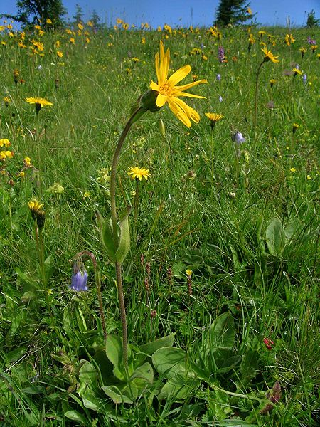
Nutzpflanzen-Abbildung-text
Die Pflanze erreicht zur Blütezeit (Mai - August) eine durchschnittliche Höhe von 20 - 60 cm.
Zwischenüberschrift
Die Blüte stellt einen Blütenkorb dar, bei dem peripher Zungenblüten (meist weiblich) und zentral Röhrenblüten (zwittrig) zu finden sind.

